Serviec là một typecript class, trong đó có các method thực hiện trong 1 trường công việc

Ví dụ tạo loggin service

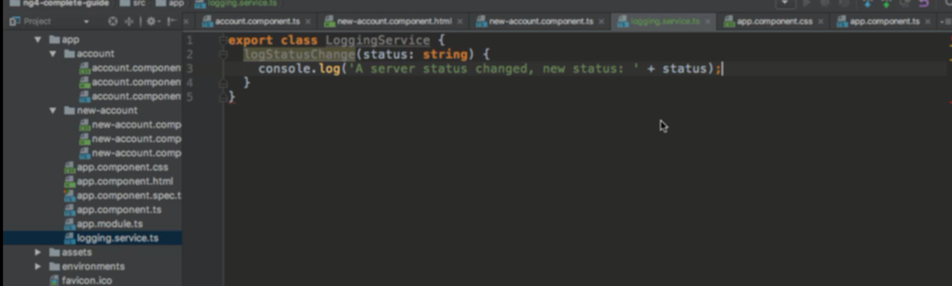

Đơn giản tạo một file ts eport class với method trong đó

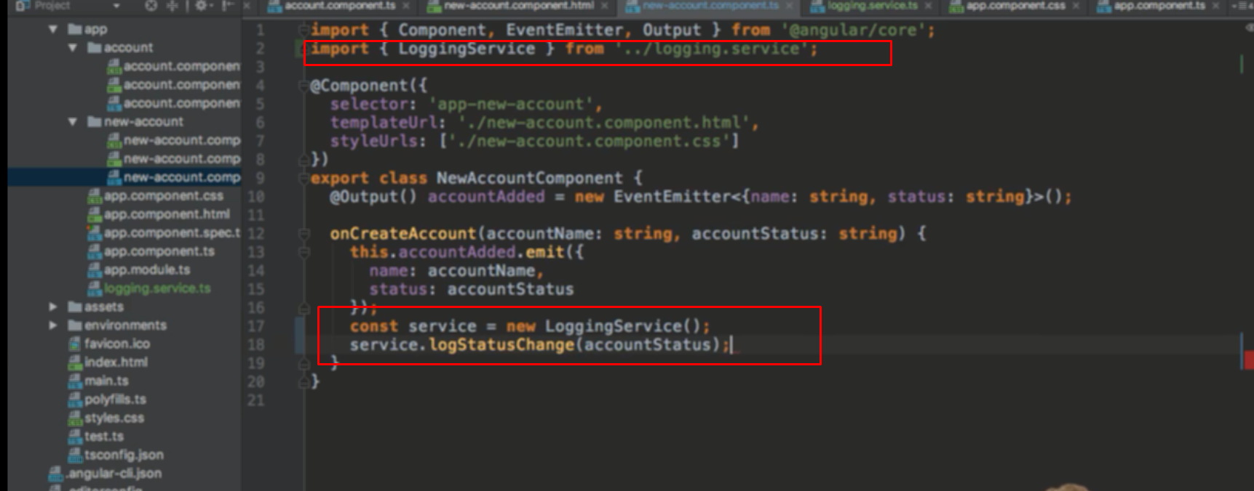

Có thể import service vừa tạo vào file ts của component, tạo class ứng với class chứa service và dùng method trong đó -> quá phiền -> dùng DI